ĐOÀN TRƯỜNG PTDTNT THPT TỦA CHÙA THAM GIA

CHƯƠNG TRÌNH “ĐÊM TRĂNG RẰM – VUI TẾT TRUNG THU”
Tối ngày 25/9/2026, tại sân vận động xã Tủa Chùa, Đoàn trường PTDTNT THPT Tủa Chùa đã tham gia chương trình “Đêm trăng rằm – Vui Tết Trung thu” do Đoàn xã Tủa Chùa tổ chức. Đây là hoạt động ý nghĩa nhằm tạo không khí vui tươi, đoàn kết, góp phần gìn giữ nét đẹp văn hóa truyền thống và mang đến một đêm Trung thu ấm áp, đáng nhớ cho đoàn viên, thanh thiếu nhi trên địa bàn.
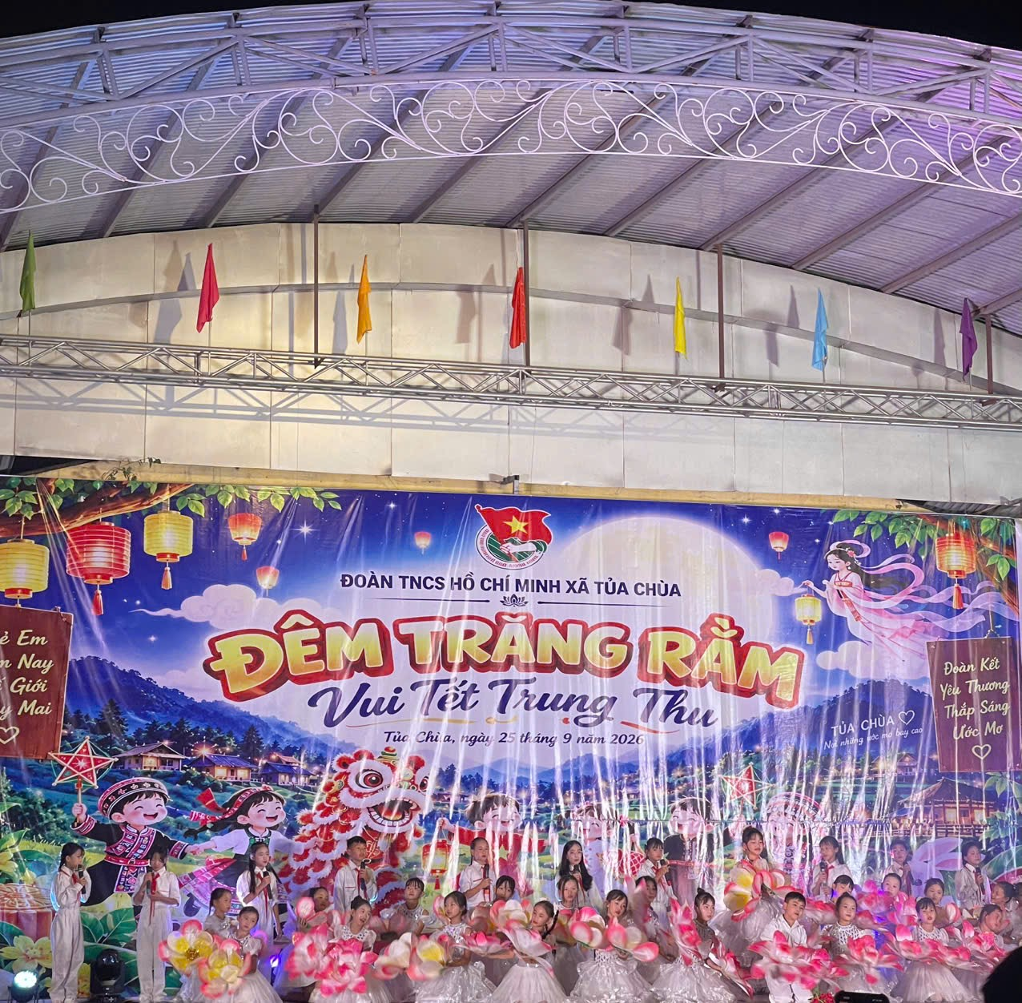
Tham gia chương trình, đoàn viên, thanh niên Trường PTDTNT THPT Tủa Chùa đã tích cực hưởng ứng các hoạt động giao lưu, đặc biệt là phần thi “Sao đẹp” và chương trình rước đèn Trung thu.
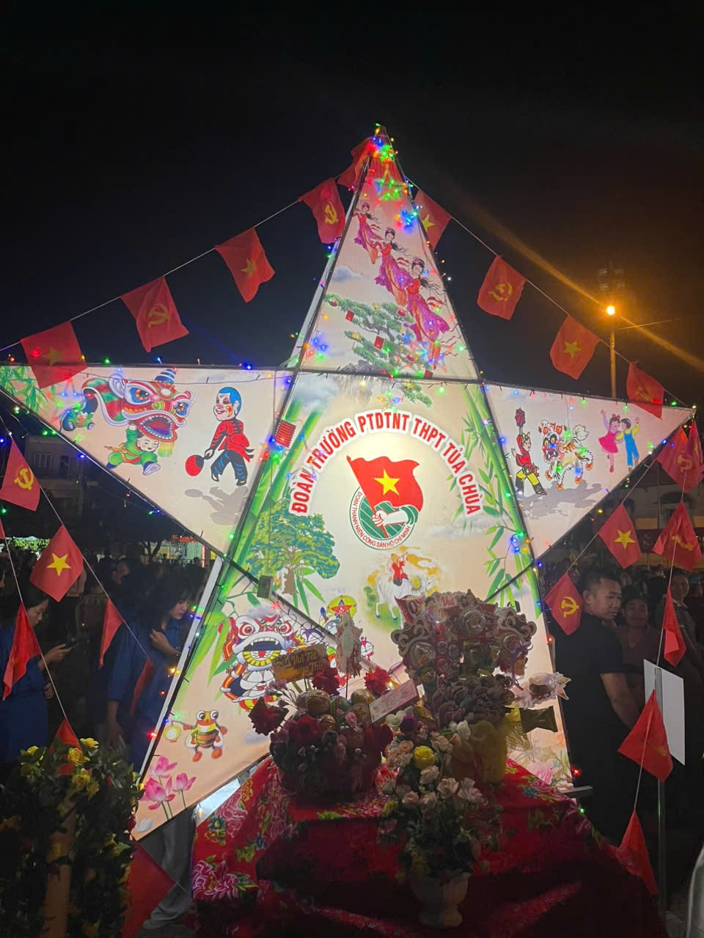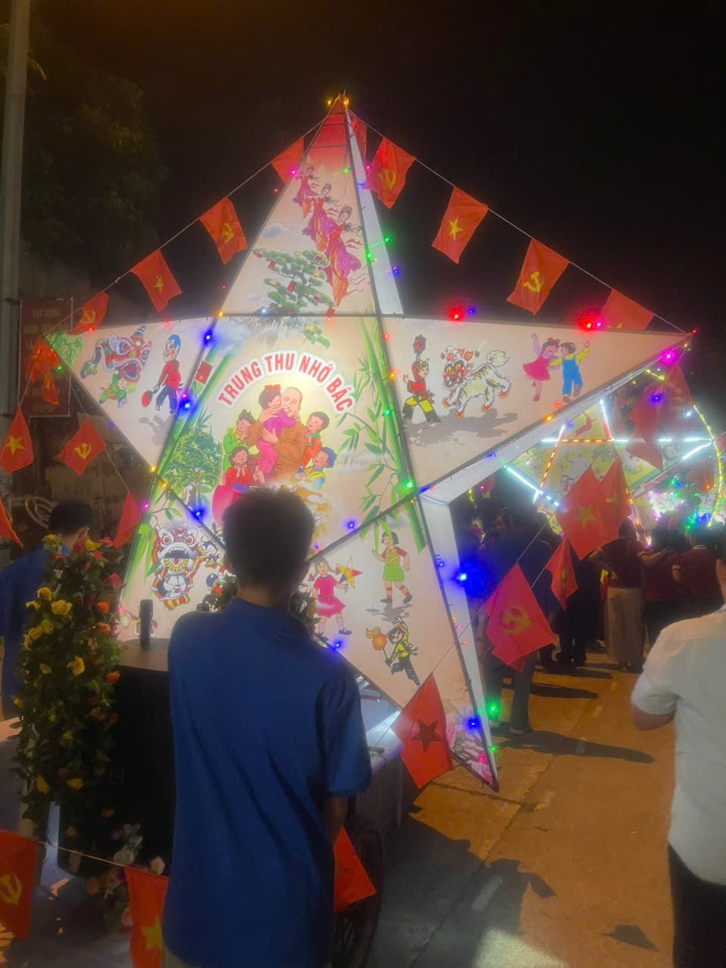
Trong phần thi “Sao đẹp”, các đoàn viên của Đoàn trường đã thể hiện sự tự tin, năng động, tinh thần đoàn kết và khả năng sáng tạo. Với sự chuẩn bị nghiêm túc, phần thi đã để lại những ấn tượng đẹp và Đoàn trường PTDTNT THPT Tủa Chùa đạt giải Khuyến khích. Kết quả là sự ghi nhận đối với tinh thần nhiệt tình, trách nhiệm của các đoàn viên, thanh niên khi tham gia hoạt động Đoàn.
Đặc biệt, hoạt động rước đèn Trung thu đã tạo nên không khí sôi nổi, rộn ràng. Những chiếc đèn lung linh cùng tiếng cười, tiếng nhạc và sự tham gia hào hứng của đông đảo đoàn viên, thanh thiếu nhi đã làm cho đêm hội trở nên vui tươi, nhiều màu sắc. Đây cũng là dịp để tuổi trẻ Đoàn trường giao lưu, gắn kết với đoàn viên, thanh thiếu nhi trên địa bàn xã.
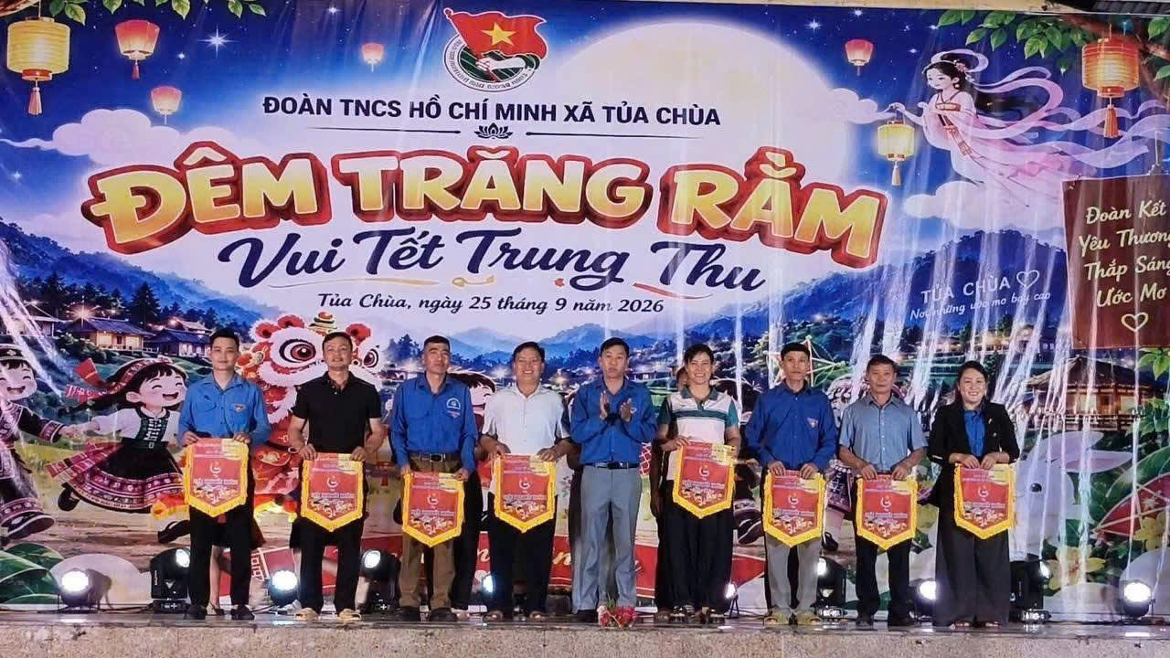
Chương trình khép lại trong không khí vui tươi, ấm áp và tràn đầy tiếng cười. Giải Khuyến khích ở phần thi “Sao đẹp” cùng những khoảnh khắc rước đèn đầy sắc màu là dấu ấn đẹp của Đoàn trường PTDTNT THPT Tủa Chùa trong mùa Trung thu năm 2026, góp phần làm phong phú thêm các hoạt động giáo dục, trải nghiệm và phong trào thanh niên của nhà trường.
Nguồn: Đoàn trường PTDTNT THPT Tủa Chùa

